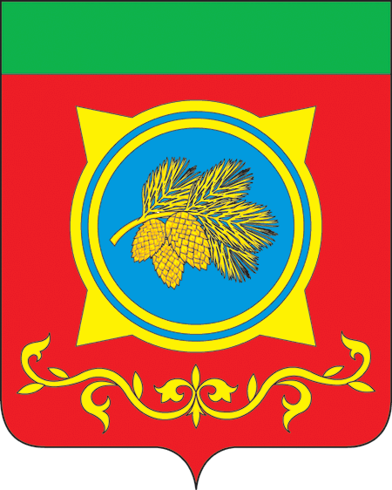
Российская Федерация
Республика Хакасия
Администрация Таштыпского района
Республики Хакасия

ПОСТАНОВЛЕНИЕ

04.07.2024 г. с. Таштып № 301
О проведении районного Фестиваля, посвященного Дню семьи, любви и верности

В рамках празднования Дня семьи, любви и верности и руководствуясь п. 3 ч. 1 ст. 29 Устава муниципального образования Таштыпский район от 24.06.2005 года, Администрация Таштыпского района постановляет:
- Провести районный Фестиваль, посвященный Дню семьи, любви и верности 08 июля 2024 г. на стадионе «Урожай» с. Таштып.
- МКУ «Управление финансов Администрации Таштыпского района» (Н.А. Алексеенко) довести лимиты до МКУ «Управление культуры Администрации Таштыпского района» в размере 40 000 (Сорок тысяч) рублей 00 копеек согласно сметы (Приложение).
- МКУ «Управление культуры Администрации Таштыпского района» (Д.В. Лухина), Отделу спорта, туризма и молодежной политики Администрации Таштыпского района (О.А. Сагатаев) организовать подготовку и проведение районного Фестиваля, посвященного Дню семьи, любви и верности.
- Контроль за исполнением данного постановления оставляю за собой.

И.о. Главы Таштыпского района,
и.о. первого заместителя Главы Таштыпского района Е.Г. Алексеенко

Приложение к постановлению Администрации Таштыпского района № 301 от 04.07.2024 г.

Смета-расходов
на проведение районного
Фестиваля, посвященного Дню семьи, любви и верности

Расходы:

- Приобретение наградной продукции = 21320 рублей.
- Приобретение цветов = 10 500 рублей.
- Приобретение одноразовой посуды = 8180 рублей.

Итого по смете: 40 000 рублей.

Управляющий делами И.С. Кайлачаков

